**Оглавление**

Введение

Глава 1. Бухгалтерская документация

1.1. Понятие и классификация бухгалтерских документов

1.2. Документооборот, хранение бухгалтерских документов

1.3. Учетные регистры и их классификация

Глава 2. Формы ведения бухгалтерского учёта

Глава 3. Инвентаризация и порядок отражения ее в бухгалтерском учете

3.1. Понятие инвентаризации

3.2. Инвентаризация основных средств

Заключение

Список использованной литературы

**Введение**

Знание общее представление о документообороте необходимо каждому сотруднику предприятия, так как грамотное оформление документов позволяет ускорить процесс работы.

Правильное ведение бухгалтерской документации, знание основных положений документального учёта позволит мне в дальнейшем не допускать организационных и прочих ошибок на рабочем месте, будет способствовать общему развитию моих профессиональных знаний и качеств.

В данной курсовой работе мною были изучены и исследованы основные виды бухгалтерской документации, формы ведения бухгалтерского учёта, а также инвентаризация и сопутствующие ей основные средства.

Формы бухгалтерского учета применялись и в давние вре­мена. Первую форму бухгалтерского учета называют старо­итальянской, в которую входили три книги: мемориал; журнал; Главная книга.

Мемориал (памятная книга) использовался для записей всех фактов хозяйственной деятельности в основном со слов очевидцев (вместо первичных документов).

Журнал хронологической регистрации этих фактов хозяйст­венной деятельности служил для корреспонденции счетов, т.е. бухгалтерских проводок.

Главная книга использовалась для систематической записи по счетам согласно ранее составленной проводки по объектам учета.

После подсчета оборотов и выведения конечного сальдо по счетам составлялся пробный баланс, впоследствии получивший название оборотной ведомости, а затем составлялся заключи­тельный баланс.

Второй формой бухгалтерского учета была новоитальян­ская, которая отличалась от первой:

1. ведением первичных бухгалтерских документов вместо памятной книги - мемориала;
2. появлением разграничения синтетического и аналитиче­ского учета;
3. введением вспомогательных книг для аналитического учета;
4. введением оборотных ведомостей по синтетическим и аналитическим счетам с ежемесячной их сверкой.

Недостатком этой формы было ведение Журнала для бух­галтерских проводок, что не позволяло разделение учетного труда.

Эта форма с XVIII века стала господствующей, дошла до нашего времени и сохранила свои учебные (дидактические) воз­можности. От этой формы бухгалтерского учета пошла после­дующая эволюция форм бухгалтерского учета.

Для изучения материалов к данной курсовой работе мною были использованы учебники по бухгалтерскому учёту, по документоведению, а также журнал «Главный бухгалтер».

1. **Бухгалтерская документация.**

**1.1. Понятие и классификация бухгалтерских документов.**

Бухгалтерским документом называется письменное под­тверждение совершенной хозяйственной операции или права на ее совершение (лат. documentum - свидетельство, доказа­тельство).

Носителями информации о совершенных хозяйственных операциях могут быть бумажные документы, машинные носите­ли: магнитные ленты, диски и др. Документы на машинных но­сителях по действующему законодательству должны удовлетворять всем требованиям, предъявляемым к традиционным бу­мажным носителям:

1. возможность визуального просмотра;
2. возможность получения бумажных копий;
3. соответствие типовым формам документов, возможность их длительного хранения;
4. идентификация (отождествление) личностей участников выполненной хозяйственной операции;
5. ограничение доступа к информации.

Документация в учете имеет первостепенное значение в управлении предприятиями, т.к. с ее помощью:

1. контролируется наличие, движение и сохранность товар­но-материальных и денежных средств;
2. контролируется количество и качество труда работников и расчетов за труд;
3. обеспечивается повседневное руководство работой пред­приятия;
4. обеспечивается внутренний и внешний (вышестоящей организацией, налоговой инспекцией, банками, независимыми ау­диторами) контроль за работой предприятия;
5. устанавливается вина (она является доказательством для судебных органов) или невиновность лиц при судебных разби­рательствах; контролируются расчеты с другими предприятиями (учреждениями).

На основе документов производится предварительный, те­кущий и последующий контроль за сохранностью средств пред­приятия и экономической необходимостью каждой хозяйствен­ной операции.

Предварительный контроль - это контроль за целесооб­разностью совершения хозяйственной операции, когда руково­дящий персонал подписывает документы, содержащие распоря­жение на выполнение хозяйственной операции.

Текущий контроль производится в процессе совершения хозяйственной операции. Последующий контроль осуществляется при получении документов и их обработке.

К содержанию и форме первичных документов предъявля­ются следующие основные требования:

1. документы должны составляться в момент совершения хозяйственной операции иди непосредственно после ее окончания;
2. должна соблюдаться форма документов, которая чаще все­го является типовой и печатается в специальных альбомах типовых форм бланков документов;
3. в документе должны быть заполнены все реквизиты;
4. должны быть установлены сроки сдачи документов в бухгалтерию.

Первичные учетные документы должны содержать следующие обязательные реквизиты:

1. наименование документа;
2. дату и место его составления;
3. основание и содержание хозяйственной операции;
4. количественное измерение хозяйственной операции (в натуральном и денежном выражении);
5. наименование должно­стей, фамилии и личные подписи лиц, ответственных за совершение хозяйственной операции.

Внесение поправок, не подтвержденных всеми участниками хозяйственной операции, подписавшими документ, не допускается. В банковских и кассовых документах исправления не допускаются. Во всех первичных документах стирание записей и неоговоренные исправления не допускаются.

Необходимо знать основные виды, назначения, характер документируемых операций, объем отражаемой информации, место составления документа, количество отражаемых объектов (позиций) в документе и другие классификационные признаки.

Существует несколько признаков классификации документов. По назначению документы делятся на:

1. распорядительные;
2. исполнительные (или оправдательные);
3. бухгалтерского оформления;
4. комбинированные.

Распорядительные документы содержат распоряжения на совершение хозяйственной операции: доверенность - на получе­ние материальных ценностей; банковский чек - на получение денег со счета в банке; приказы на зачисление работников на работу, на их увольнение, на предоставление работнику отпуска и др. (рисунок 1). В распорядительных документах нет факта выполнения хо­зяйственной операции, а значит записи по счетам бухгалтерско­го учета не производятся.

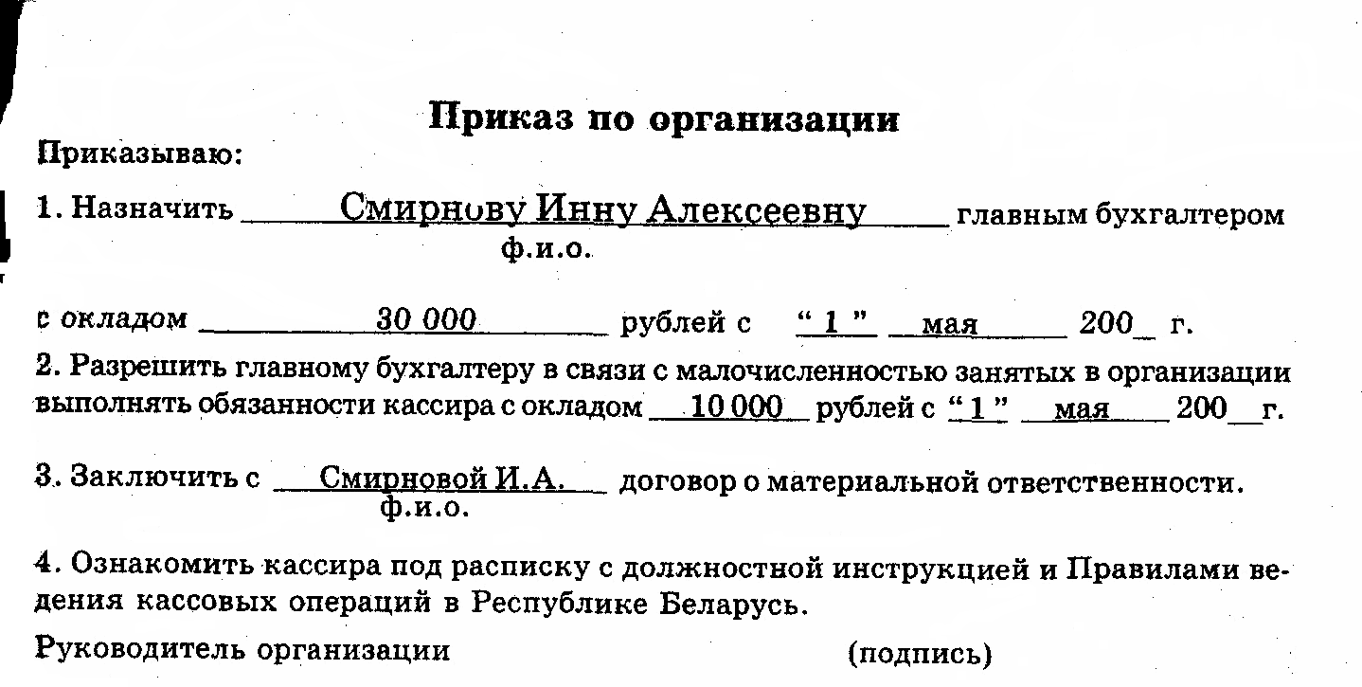

*Рисунок 1.* Приказ по организации

Исполнительные (или оправдательные) документы под­тверждают факт совершения хозяйственной операции и являют­ся первым этапом учетной информации (товарно-транспортные накладные, приходные и расходные кассовые ордера, акты, то­варные отчеты и др.) (рисунок 2).

Документы бухгалтерского оформления составляются бух­галтером для последующего отражения в учете хозяйственных операций. Так, ежемесячно бухгалтер составляет расчет аморти­зации (износа) основных средств, расчет амортизации нематери­альных активов и др.

Комбинированные документы содержат признаки двух или даже трех типов документов. Например, в наряде указывается задание на работу и фактическое.

По характеру документируемых операций различают до­кументы:

1. денежные (приходные и расходные кассовые ордера и др.);
2. материальные (накладные, товарные отчеты и др.);
3. расчетные (платежные инструкции-поручения и др.).

*Рисунок 2.* Приходный кассовый ордер.

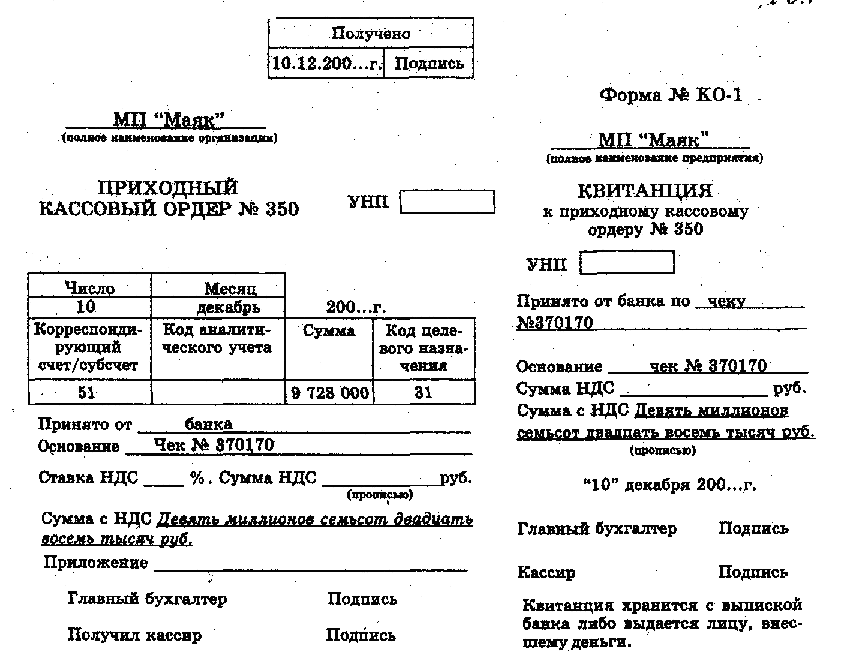

По объему отраженных хозяйственных операций доку­менты делятся на первичные (единичные) и сводные.

Первичные (единичные) документы отражают одну хозяй­ственную операцию (товарно-транспортная накладная, приход­ный кассовый ордер и др.). Сводные, документы составляются на основе нескольких первичных документов для их объединения (в кассовом отчете записывается каждый приходный и каждый расходный кассовый ордер, итог по приходу и расходу наличных денег и определяется остаток денег в кассе на конец рабочего дня).

По способу использования документы делятся на разовые и накопительные.

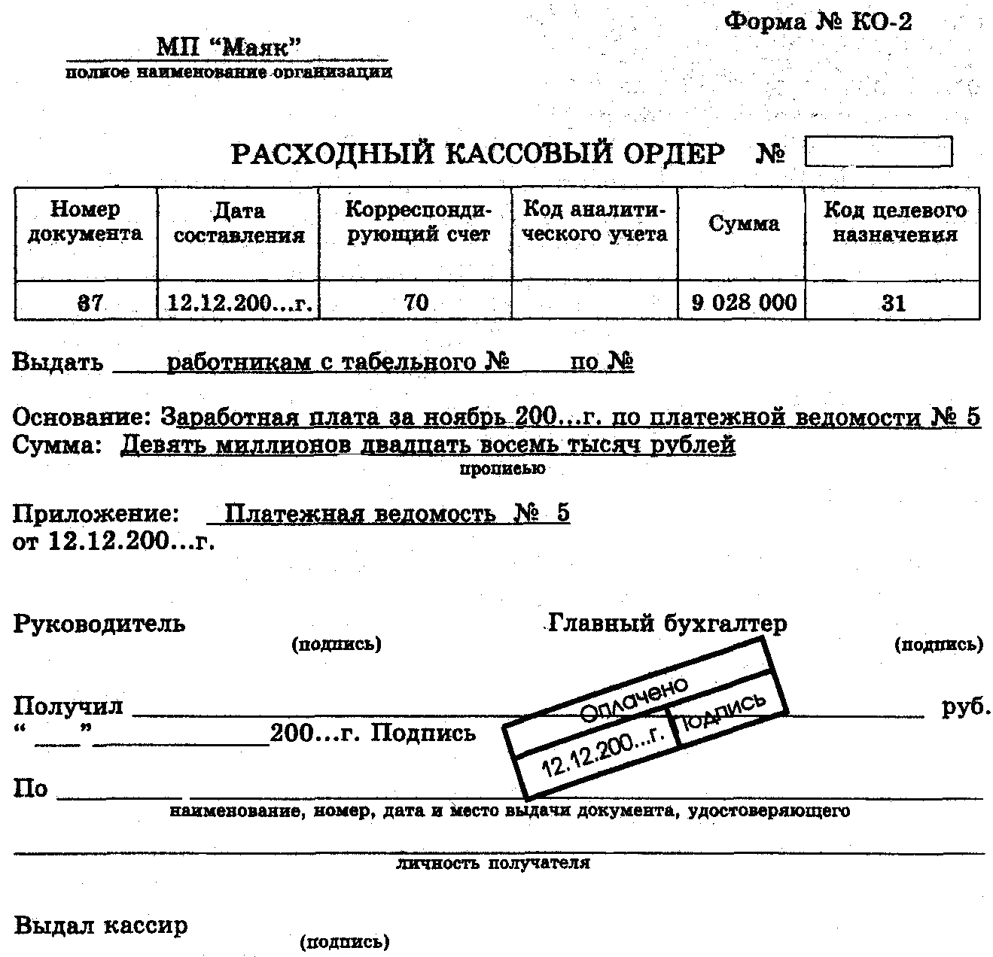

*Рисунок 3.* Расходный кассовый ордер.

Разовые документы отражают одну хозяйственную опера­цию (приходный кассовый ордер и др.).

Накопительные документы используются для регистрации однородных хозяйственных операций, совершаемых с определенной периодичностью (ежедневно, через день). Например, в лимитно-заборной карте на получение материалов для производства за каждую дату отмечается количество отпущенных материальных ценностей.

Лимитно-заборная карта заменяет собой ежедневные требо­вания на отпуск материалов, а значит сокращается количество первичных документов и уменьшаются затраты времени на их оформление. Экономится бумага (бланки документов). Но экономическая информация по накопительным документам в бух­галтерском учете по счетам записывается, как правило, в конце месяца.

По месту составления документы делятся на внутренние, которые составляются в данной организации (приходные и расходные кассовые ордера и др.) (рисунок 3), и внешние, поступившие от дру­гих организаций (накладные, счета-фактуры поставщиков, выписки банка с расчетного счета и др.) (рисунок 4).

По количеству отраженных объектов (позиций) докумен­ты делятся на однопозиционные и многопозиционные. Однопозиционные (однострочные) предназначены для учета одного вида средств (расходный кассовый ордер и др.). Многопозиционные (многострочные) служат для учета многих позиций (расчетно-платежная ведомость на заработную уплату и др.).

По виду носителей информации документы делятся на бумажные и безбумажные, находящиеся в памяти ЭВМ, на магнитных лентах, дисках и др. Организация обязана обеспечивать защиту своей информации и изготавливать копии таких документов на бумажных носителях.

**Документооборот, хранение бухгалтерских документов.**

Все бухгалтерские документы с момента их составления до момента передачи в архив проходят определенные стадии. Движение документов с момента их составления или пояснения от других предприятий до момента передачи в архив называют документооборотом.

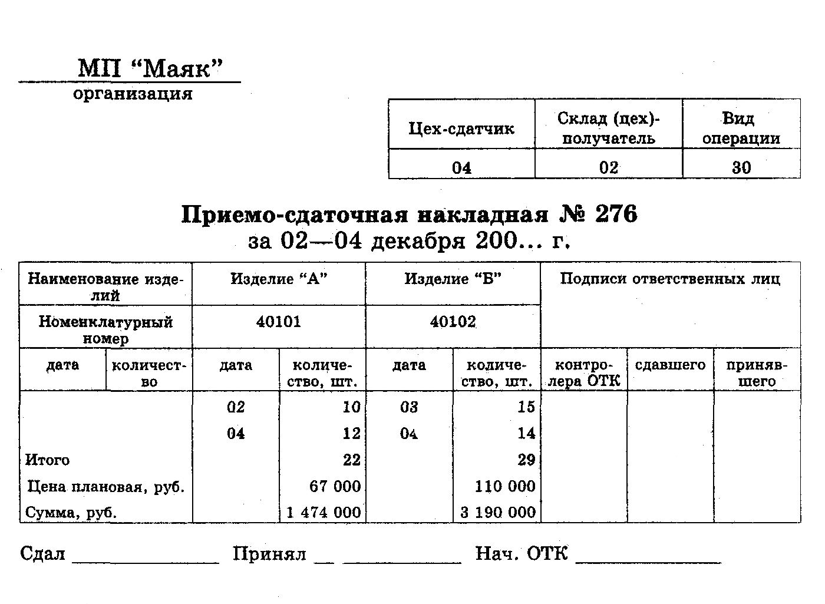

*Рисунок 4*. Приёмо-сдаточная накладная.

Поступившие в бухгалтерию документы проверяются с трех точек зрения:

1. внешняя проверка включает в себя проверку формы документа, чистоту, полноту и правильность заполнения всех реквизитов, особенно подписей и печати), отсутствия подчисток и исправлений;
2. проверка законности хозяйственных операций, т.е. соответствие законодательству Республики Беларусь;
3. арифметическая проверка (таксировка, т.е. перемножение количества на цену; подсчет скидок, подсчет итогов).

В сложных, спорных вопросах документ принимается к исполнению только при наличии письменного распоряжения руководителя, который затем несет всю ответственность. После проверки документов бухгалтером производится учет (бухгалтерская обработка) первичных документов, который состоит: расценки или таксировки; группировки; котировки. Расценка, или таксировка, документа, когда путем перенесения количества материальных ценностей на соответствующие их цены устанавливается величина стоимости хозяйственных операций.

Протаксированные документы группируют по отдельным месяцам годам, по объектам учета (кассовые, материальные документы). Иначе говоря, создаются отдельные пакеты однородных документов. Контировка документов означает составление по документу бухгалтерских проводок, которые записываются в регистры синтетического и аналитического учета.

В крупных организациях составляется график документооборота, в котором указывается где и кто составляет конкретный документ, срок составления, когда и какому бухгалтеру передается документ.

До окончания отчетного периода документы хранятся в бух­галтерии. По окончании года первичные документы переплета­ются в специальные книги и из текущего архива бухгалтерии передаются в архив предприятия для обеспечения сохранности документации и ограничения доступа к документам.

Для всех видов документов архивные органы устанавливают сроки хранения в архиве организации, по истечении которых более важные документы передаются для хранения в государственный архив, а остальные списываются как утильсырье и реа­лизуются заготовительной организации. Ответственность за организацию документооборота несет главный бухгалтер. Изъятие документов может быть по пись­менным запросам судебно-следственных органов с оставлением копии документов.

Для ускорения документооборота необходимы: применение средств вычислительной техники для выписки и обработки до­кументов (автоматизация, компьютеризация учета) и унифика­ция и стандартизация документов (применение единых типовых форм).

**Учетные регистры и их классификация**

Проверенные и обработанные первичные документы груп­пируются по определенным признакам и записываются в учет­ные регистры, т.е. в специальные таблицы для систематизации, обобщения и накопления учетной информации.

Существует большое количество разных учетных регистров, которые целесообразно классифицировать по различным видам.

По внешнему виду: книги, карточки, свободные листы, электронные таблицы.

Бухгалтерские книги представляют собой сброшюрован­ные, разграфленные листы, которые пронумерованы, прошнуро­ваны и на последней странице скрепляются печатью и подпися­ми руководителя предприятия и главного бухгалтера. Примером служит кассовая книга. Книги обеспечивают лучшую сохран­ность учетных данных, так как листы нельзя изъять или заме­нить.

Карточки представляют собой отдельные листы определен­ного формата. Для сохранности карточек их регистрируют в от­дельной описи и хранят в картотеках (ящиках). Карточки могут вестись несколькими бухгалтерами как вручную, так и с помо­щью ЭВМ.

Свободные листы в качестве у четных регистров очень рас­пространены. Свободные листы больше карточек по формату и объему информации. Свободные листы могут иметь форму жур­налов (журналы-ордера), ведомостей и других таблиц.

В последние годы происходит сплошная автоматизация, компьютеризация бухгалтерского учета. Учет с помощью ЭВМ (программа 1С: Предприятие) выполняется быстро, более точно, информация может сохра­няться продолжительное время на дисках, в памяти ЭВМ. Дан­ные автоматизированного учета ежемесячно переносятся на бу­мажные носители.

По назначению учетные регистры делятся на хронологиче­ские, систематические и комбинированные.

Хронологические регистры - это такие регистры, в кото­рые документы записываются в последовательности по времени их составления (по датам). Например, кассовая книга, журнал регистрации хозяйственных операций.

Систематические регистры - это регистры для учета однородных по экономическому содержанию хозяйственных опера­ций с помощью счетов и двойной записи. Например, Главная книга, Журналы-ордера (рисунок 5).

Если в регистрах хозяйственные операции отражаются в хронологической последовательности и группируются по соответствующим счетам, то такие регистры называются комбинированными.

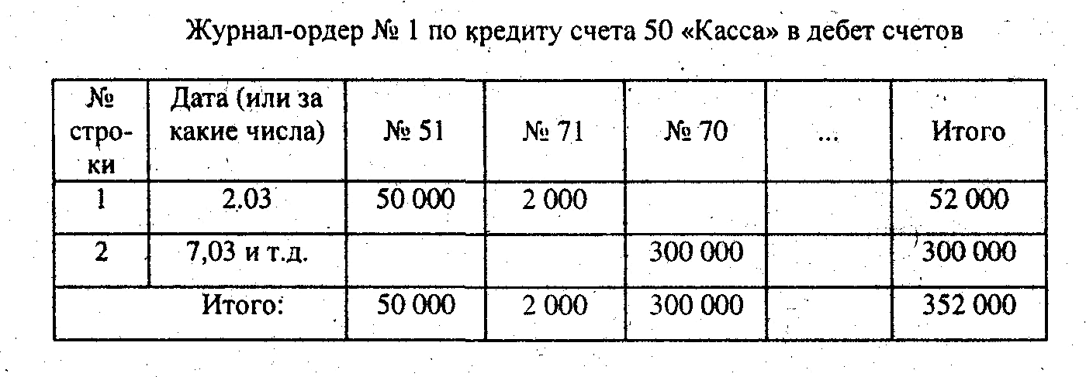

*Рисунок 5*. Журнал-ордер №1.

Но видам учета регистры делятся на регистры аналитиче­ского, синтетического учета и комбинированные.

Регистры аналитического учета служат для получения ин­формации по аналитическим счетам. В регистрах аналитического учета могут применяться только натуральные измерители (например, карточка складского учета материалов) или же нату­ральные, трудовые и денежные измерители (например, лицевые счета по начислению заработной платы работников). Содержа­ние хозяйственной операции в регистрах аналитического учета записывается детально, со всеми необходимыми пояснениями. Регистры синтетического учета служат для получения информации по синтетическим счетам и субсчетам (Главная книга) (рисунок 6).

Комбинированные регистры служат для получения инфор­мации по аналитическим и синтетическим счетам. Например, журнал-ордер по счету 60 «Расчеты с поставщиками и подряд­никами» отражает задолженность каждому поставщику и в це­лом сумму кредиторской задолженности.

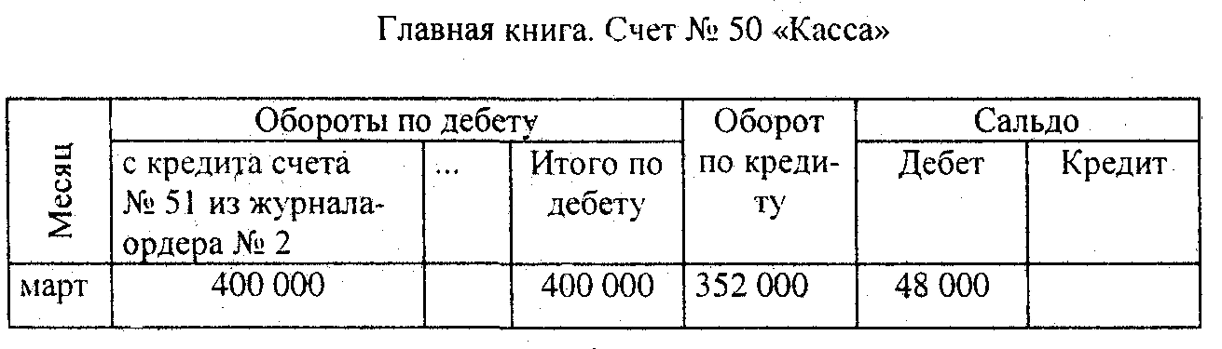

*Рисунок 6.* Главная книга.

По признаку унификации регистры бывают: типовые, ис­пользуемые для организаций различных отраслей народного хозяйства, и отраслевые, используемые для организаций опре­деленной отрасли.

По времени ведения регистры бывают годовые (Главная книга), поквартальные и помесячные (журналы-ордера). Записи в учетных регистрах ведутся вручную и с помощью ЭВМ.

**2. Формы ведения бухгалтерского учёта.**

К современным формам бухгалтерского учета относятся:

1. мемориально-ордерная;
2. журнально-ордерная;
3. автоматизированная (или машинно-ориентированная);
4. упрощенная (для малых предприятий, с обязательным Применением двойной записи по счетам бухгалтерского учета).

Предприятие (учреждение) самостоятельно выбирает форму бухгалтерского учета при условии соблюдения нормативных актов о бухгалтерском учете и отчетности. Принятая предприятие форма учета должна быть отражена в приказе об учетной политике предприятия. Многие предпри­нятая применяют комбинированные формы учета, основываясь на трех первых формах учета как переходных к полной автома­тизации.

Новая форма учета, упрощенная, рекомендована для ведения учета на малых предприятиях. Разновидностью ее является Журнал-Главная, или сокращенная журнально-ордерная форма.

Мемориально-ордерная форма учета свое название получила по основному ее учетному регистру - мемориальному ордеру (рисунок 8). На каждый первичный документ бухгалтерия составляет проводку, которая записывается в регистр под названием мемо­риальный ордер (переводится как памятный приказ). Если много однородных операций, то их группируют в накопительных ведомостях, а мемориальный ор­дер с проводкой составляют один по итогам ведомости с прило­жением к ордеру всех первичных документов.

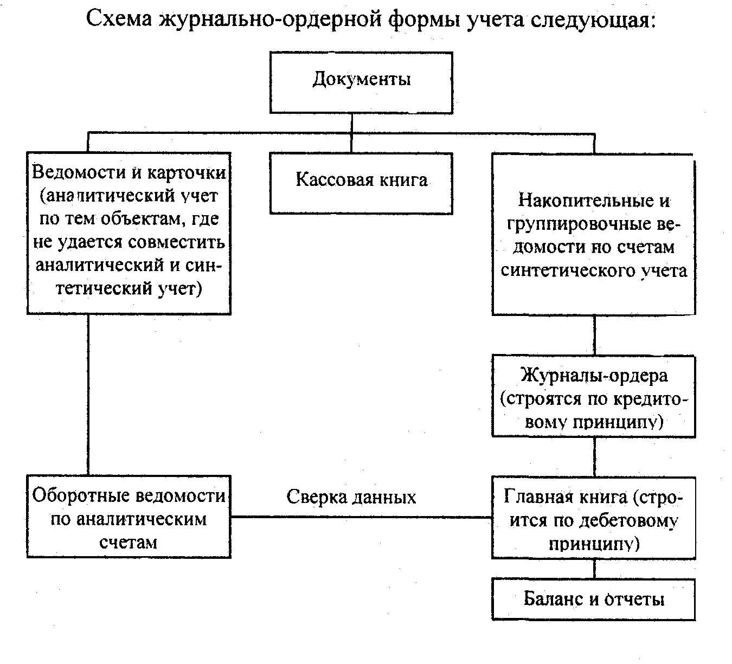

*Рисунок 7.* Схема журнально-ордерной формы учёта.

Мемориальные ордера регистрируются в специальном жур­нале (хронологическая запись) и на их основе производятся записи на счетах Главной книги (систематическая запись).

Форма счетов Главной книги строится с разбивкой дебета и кредита по каждому корреспондирующему счету.

Итоги за месяц по данным счетов Главной книги перено­сятся в оборотную ведомость по синтетическим счетам (обо­ротный баланс), в которой итоги оборотов по дебету и креди­ту должны быть равны между собой и, одновременно, итогу регистрационного журнала за отчетный месяц. Конечное сальдо оборотной ведомости используется для составления сальдового баланса.

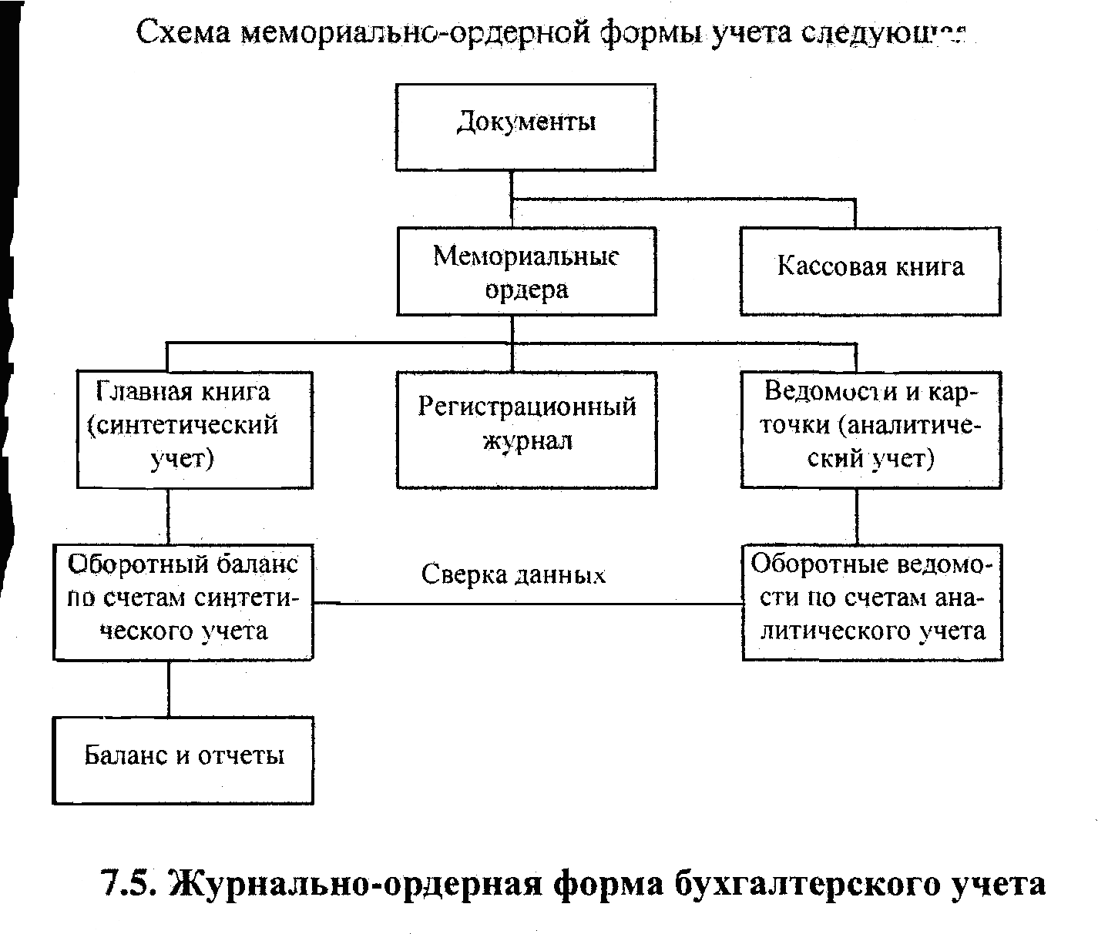

*Рисунок 8.* Схема мемориально-ордерной формы учёта.

Одновременно с синтетическим учетом в книгах, карточках ведется аналитический учет на основе первичных документов. Затем составляются оборотные ведомости по аналитическим счетам для сверки со своими синтетическими счетами.

Достоинства мемориально-ордерной формы бухгалтерского учета следующие:

1. она проста и наглядна для понимания и применения связей между учетными регистрами;
2. она обеспечивает разделение труда учетных работников;
3. она удобна для автоматизированной обработки учетной информации;
4. её применение возможно в организациях любой отрасли хозяйства.

Недостатки этой формы бухгалтерского учета:

1. относительно большая трудоемкость работ из-за числа вспомогательных регистров;
2. несовпадение во времени заполнения регистров синтети­ческого и аналитического учета;
3. многократность записей одних и тех же сумм в учетных регистрах;
4. как следствие - потеря оперативности бухгалтерской информации.

Журнально-ордерная форма бухгалтерского учета (рисунок 7) появилась в результате совершенствования мемориально-ордерной формы. Свое название она получила от главного учетного регистра - журнала-ордера, который совмещает хронологическую и систематическую запись хозяйственных операций с обязательным ведением обобщающего учетного регистра - Главной книги для синтетических счетов.

Существует два варианта журнально-ордерной формы учета:

1. полная, состоящая из 16 журналов-ордеров, 18 ведомо­стей и 15 разработочных таблиц;
2. сокращенная, состоящая из 8 журналов-ордеров, 6 ведомостей и 3 разработочных таблиц.

Полную форму используют крупные и средние организации (предприятия), а сокращенную - средние и мелкие предприятия. В бюджетных учреждениях используется мемориально-ордерная форма, но разрешается применять и журнально-ордерную форму учета.

При журнально-ордерной форме, полной и сокращенной, учет ведется в журналах-ордерах по кредитовому признаку, т.е. отражаются суммы по кредиту счетов. Параллельно ведутся ве­домости к журналам-ордерам по дебетовому признаку. Записи и в журналы-ордера, и в ведомости осуществляются в хронологи­ческом порядке по датам совершения хозяйственных операций.

По многим счетам бухгалтерского учета журналы-ордера ве­дутся по одному счету, а по некоторым счетам - один журнал-ордер предназначен для нескольких счетов.

Каждый журнал-ордер является одновременно и, мемориаль­ным ордером (бухгалтерской проводкой). Итоговые данные журналов подлежат записи в Главной книге, в, которой каждому счету отводится одна страница, причем записи делаются только по дебету каждого счета с указанием корреспондирующего счета по кредиту. По Главной книге выводится сальдо по каждому счету и составляется сальдовый баланс на начало следующего месяца. Оборотный баланс можно не составлять, так как отра­женные в нем данные можно видеть в Главной книге.

Достоинства журнально-ордерной формы:

1. совмещение синтетического и аналитического учета по раду счетов;
2. отчетные показатели получают непосредственно из учет­ных регистров благодаря компактности показателей в учетных регистрах.

Недостатки журнально-ордерной формы учета:

1. она сложна по структуре журналов-ордеров;
2. она ориентирована на ручной труд;
3. она трудоемка по заполнению некоторых журналов-ордеров.

**3. Инвентаризация и порядок отражения ее в бухгалтерском учете.**

**3.1. Понятие инвентаризации.**

Документация и первичный учет хозяйственных операций, система двойной записи на счетах бухгалтерского учета не мо­гут абсолютно полно и точно обеспечить отражение в учете со­стояния и изменения стоимости хозяйственных средств. Суще­ствуют хозяйственные процессы, которые не поддаются повсе­дневной регистрации и документированию в момент их совер­шения, в частности:

1. естественные причины (потери при транспортировке, хра­нении, реализации, отпуске на производстве);
2. злоупотребления (хищения, обвесы, обмеры, обсчеты);
3. неточности при приемке и отпуске материальных ценно­стей; ошибки в учете;
4. стихийные бедствия (пожары, наводнения и др.).

Такие расхождения с данными документированного учета можно установить с помощью инвентаризации.

Инвентаризация - это способ проверки соответствия фактического наличия хозяйственных средств с данными бухгалтерского учета. Инвентаризация является важнейшим приемом бухгалтер­ского учета и контроля за сохранностью хозяйственных средств. В зависимости от полноты охвата проверяемых хозяйствен­ных средств инвентаризация может быть полной или частичной. Полная инвентаризация охватывает все виды хозяйственных средств и их источников и проводится в обязательном по­рядке один раз в год с тем, чтобы обеспечить полноту отраже­ния всех хозяйственных фактов в годовом отчете.

Частичные инвентаризации охватывают один или не­сколько видов средств, один или несколько мест (складов) хранения средств.

По своему характеру инвентаризации могут быть плановые {перед составлением годового отчета) и внеплановые, прово­димые по распоряжению руководителя организации, выше­стоящих органов государственного контроля (при смене мате­риально-ответственных лиц, собственника предприятия, в слу­чае стихийных бедствий).

Вопросы инвентаризации имущества и обязательств регули­руются Законом Республики Беларусь «О бухгалтерском учете и отчетности».

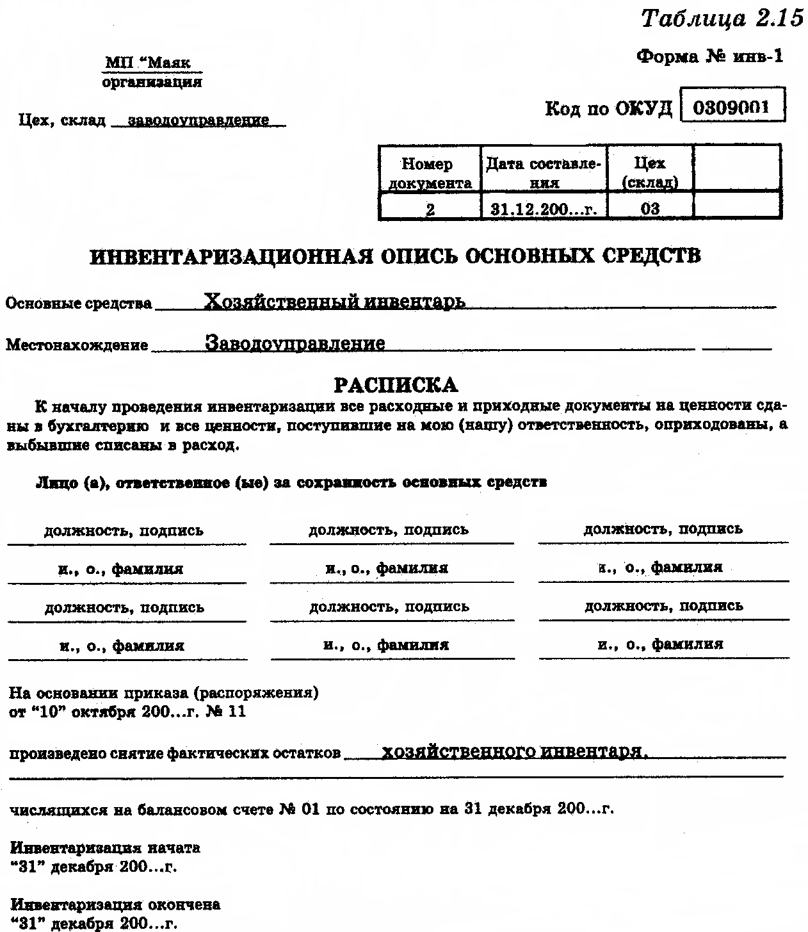

*Рисунок 9.* Инвентаризационная опись.

Установлен определенный порядок проведения и оформле­ния инвентаризации.

Приказом руководителя предприятия создается инвентари­зационная комиссия (не менее 3 человек с обязательным участием бухгалтера), определяется место инвентаризации и сроки ее проведения. Инвентаризация проводится по каждому месту хра­нения в присутствии материально ответственного лица. Все материальные ценности пересчитываются, перемерива­ются, взвешиваются (в зависимости от физического состояния средств) и записываются в инвентаризационную опись по на­именованиям, видам, сортам, номенклатурным номерам: количество, цена и сумма.

Хотя материально ответственное лицо является членом ко­миссии, но заполнять инвентаризационную опись ему запреще­но. Материально ответственное лицо дает первоначальную рас­писку о том, что все документы им сданы в бухгалтерию, и расписку после инвентаризации о том, что все ценности комиссией проверены в его присутствии, внесены в опись и претензий к инвентаризационной комиссии нет. Эти расписки напечатаны типографским способом на самих бланках инвентаризационной описи.

Затем бухгалтер сравнивает фактические остатки средств с учетными остатками, числящимися в бухгалтерии.

По тем видам средств, по которым есть расхождения {недос­тача, излишки), составляется сличительная ведомость.

Инвентаризационная опись, сличительная ведомость, объяс­нительная записка материально ответственного лица, выводы и предложения инвентаризационной комиссии о причинах недос­тач и излишков предъявляются руководителю организации для принятия окончательного решения об отражении в бухгалтер­ском учете недостач в пределах норм естественной убыли, сверх норм естественной убыли, излишков.

Только после письменного решения руководителя бухгалтер имеет право составить необходимые бухгалтерские проводки. Учитывая важность инвентаризации и для учета, и для управ­ления предприятием по отдельным группам средств (основные средства, сырье и материалы, товары и др.).

Закон Республики Беларусь «О бухгалтерском учете и от­четности» № 42-3 регулирует порядок отражения в бухгалтер­ском учете по выявленным расхождениям фактического нали­чия средств с данными бухгалтерского учета.

Одной из форм контроля обеспечения сохранности основных средств являются периодически проводимые их инвентариза­ции.

**3.2. Инвентаризация основных средств.**

Инвентаризация основных средств — это проверка и доку­ментальное подтверждение фактического их наличия, выявле­ние отклонений от учетных данных и принятие решений по внесению изменений в данные бухгалтерского учета.

В соответствии с Законом Республики Беларусь "О бухгал­терском учете и отчетности" объекты, сроки и порядок прове­дения инвентаризации определяются руководителем организа­ции или уполномоченным им органом в соответствии с законода­тельством Республики Беларусь. Этим же законом определены случаи, при которых проведение инвентаризации обязательно. Инвентаризация проводится комиссией, назначаемой руко­водителем организации. Во время инвентаризации комиссия уточняет данные бух­галтерского учета основных средств, проверяет их хранение и эксплуатацию, выявляет излишки или недостачи. Результаты инвентаризации оформляются описями формы № инв-1 (рисунок 9).

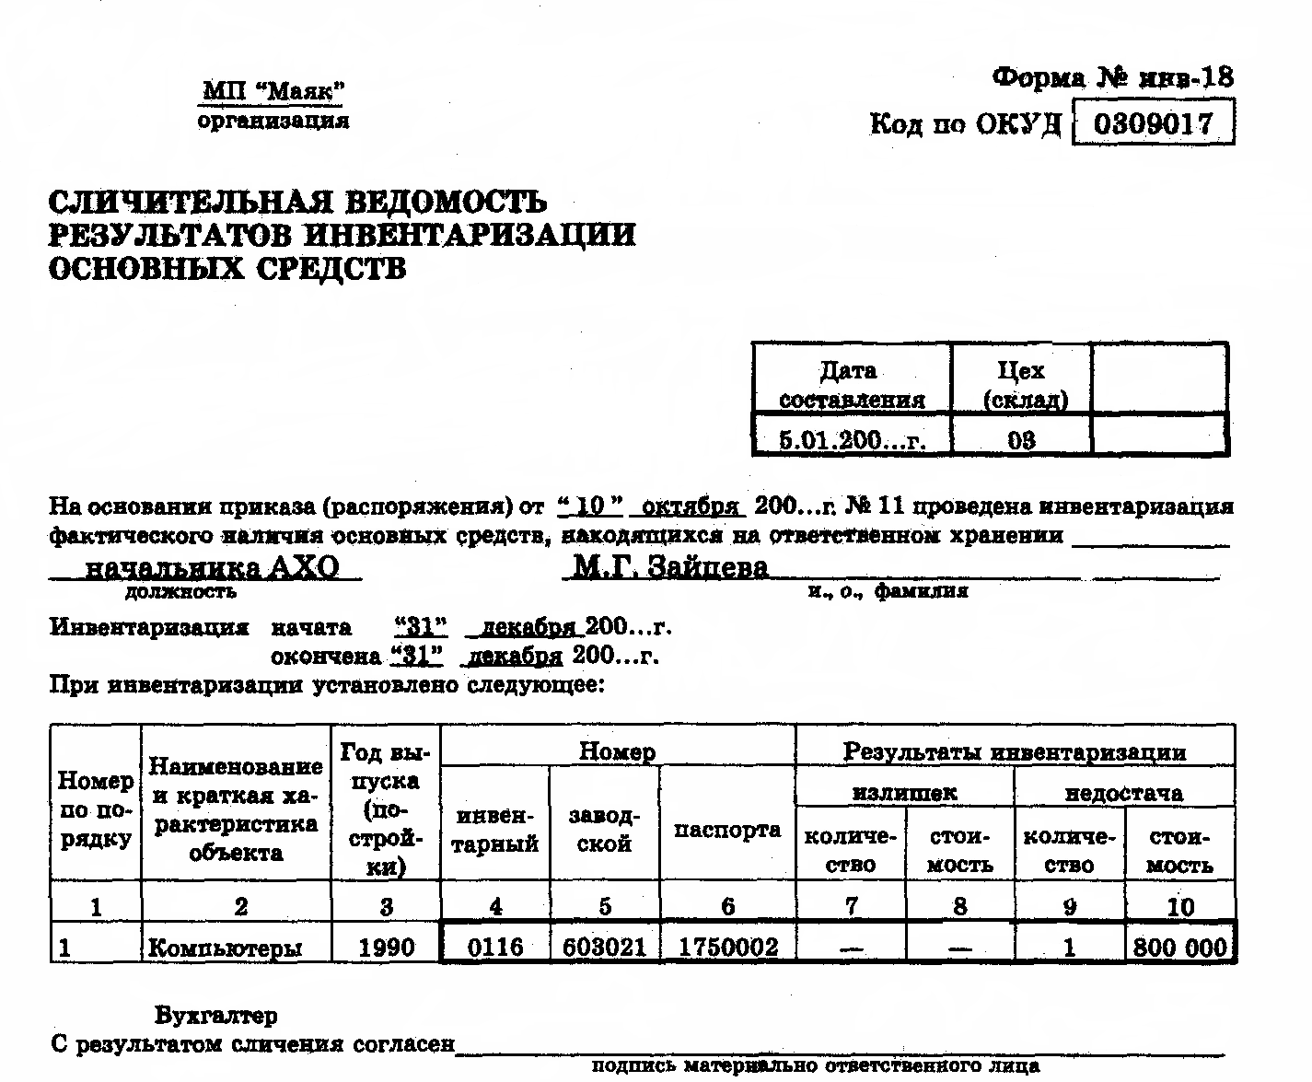

*Рисунок 10.* Сличительная ведомость.

Они подписываются всеми членами инвентаризационной комиссии и материально ответствен­ными лицами. В конце описей материально ответственные лица дают расписку, подтверждающую проверку комиссией ценностей в их присутствии, об отсутствии каких-либо претензий к членам комиссии и принятий перечисленных в описи, ценнос­тей на ответственное хранение.

При инвентаризации в случае смены материально ответ­ственных лиц в описях лицо, принявшее ценности, расписыва­ется в их получении, а сдавшее — в их сдаче. Основные средства, не являющиеся собственностью данной организации, оформляются отдельными инвентаризационными описями. При инвентаризации могут быть выявлены излишки или недостачи объектов основных средств.

По данным инвентаризационных описей по выявленным расхождениям (излишкам или недостачам) составляются сличительные ведомости (рисунок 10). К ним прилагаются объяснения материально-ответственных лиц. На основании этих объяснений комиссией принимается ре­шение о порядке регулирования разницы между данными инвен­таризации и бухгалтерского учета.

Все последующие записи на счетах бухгалтерского учета про­изводятся на основании протокола инвентаризационной комис­сии, утвержденного руководителем организации. Удержания с виновных лиц производятся на основании при­каза руководителя организации.

**Заключение**

Да основании данной курсовой работы можно сделать вывод о том, что документация в бухгалтерском учёте представляет собой сложную систему взаимосвязанных действий, находящих своё отражение в регламентированной законодательством системе.

Бухгалтерская документация распространяется на все сферы предприятия, организаций всех отраслей экономики, и организационно-правовых форм. На такие как:

1. сырье, материалы, покупные полуфабрикаты и комплекту­ющие изделия конструкции и детали, топливо, тара и тарные материалы, запасные части, строительные материалы, относя­щиеся к средствам в обороте;
2. персонал органи­заций (рабочих и служащих), руководителей (работники, занимающие дол­жности руководителей организаций и их структурных подраз­делений, их заместители, главные специалисты — главный ин­женер, главный технолог, главный экономист и др.) и специа­листов (персонал, занятый подготовкой: производства, инже­нерно-техническими и другими работами, — бухгалтеры, эко­номисты, юрисконсульты и др.);
3. готовую продукцию, её отгрузку и реализацию;
4. незавершённое производство;
5. ведение кассовых операций;
6. взаимоотношения с банком;
7. нематериальные активы и интеллектуальную собственность;
8. выплату налогов;
9. взаимоотношения с поставщиками и подрядчиками;
10. др.

**Список использованной литературы**

1. Азаренко А.В. Пособие по теории бухгалтерского учёта. – Мн.: Интерсервис, 2006.
2. Богатая И.Н. Делопроизводство и бухгалтерия. – М.: Дело, 2002.
3. Бухгалтерский учёт под общей редакцией Нестеровой Г.Н. – Мн.: БГЭУ, 2006.
4. Верховцев А.В. Делопроизводство в бухгалтерии. – М.: Инфра-М, 2000.
5. Ильющенко Е.В. Бухгалтерский учёт: 100 вопросов и ответов. – Мн.: Современные знания, 2006.
6. Кожинов В.Я. Бухгалтерский учёт. Оценка прибыльности хозяйственных операций. – М.: Экзамен, 2001.
7. Ладутько Е.Н. Управленческий учёт. – Мн.: Белнавука, 2003.
8. Левкович О.А. Бухгалтерский учёт. – Мн.: Амалфея, 2005.
9. Стражева Н.С. Бухгалтерский учёт. – Мн.: Книжный дом, 2005.
10. Филиппенко Л.Н. Бухгалтерский учёт. – Мн.: Высшая школа, 2006.
11. Хвалей М.К. Делопроизводство и деловая корреспонденция. – Мн.: БГЭУ, 2002.